【タイトル】

アプリ「基本情報技術者試験対策：Steady IT Study」がアップデート！令和７年度の過去問追加！
【本文】
Online IT Service(運営：リンク株式会社)は2025年7月17日(木) より、iOS/Android向けアプリ「基本情報技術者試験対策：Steady IT Study」に、令和7 年度基本情報技術者試験の過去問を追加するアップデートを実施いたしました。
◆「基本情報技術者試験対策：Steady IT Study」アップデート詳細
令和7年度の過去問を収録！
令和7年度基本情報技術者試験(午前試験、科目A試験)の過去問と解説を追加！試験対策もこれでバッチリ！

◆「基本情報技術者試験対策：Steady IT Study」とは
４択形式で出題される基本情報技術者試験問題に答えていくことで、ゲーム感覚で楽しみながらシステムエンジニアやプログラマーの基礎スキルを学ぶことができるアプリです。

◆「基本情報技術者試験対策：Steady IT Study」の特徴
・総勢24人の個性豊かなキャラクターがプレイヤーの勉強をサポート
・分類別、過去問別で問題にチャレンジできる
・レーダーチャートで苦手分野を集中対策
・スキマ時間にオフラインで勉強可能
・用語集で関連用語を簡単検索

【アプリ概要】
アプリ名：基本情報技術者試験対策：Steady IT Study
ジャンル：基本情報技術者試験対策アプリ
価格：\200
対応OS：iOS/Android
公式サイトURL：https://sites.google.com/online-it-service.net/home/Steady-IT-Study-App/FE
【配信URL】
AppStore
https://itunes.apple.com/jp/app/id6737090112
GooglePlay
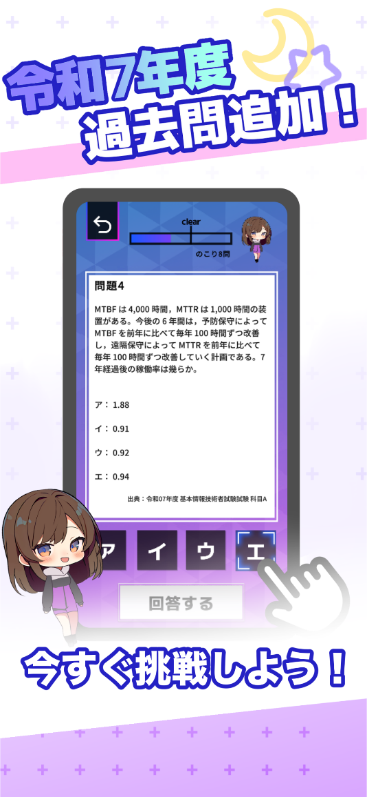
https://play.google.com/store/apps/details?id=com.SteadyITStudyFE

【本件に関するお問い合わせ】
会社名：リンク株式会社
担当者：青木 唯
TEL：080-3364-7061
E-Mail：info@online-it-service.net

